**NAPOLITAIN FAIT MAISON**

[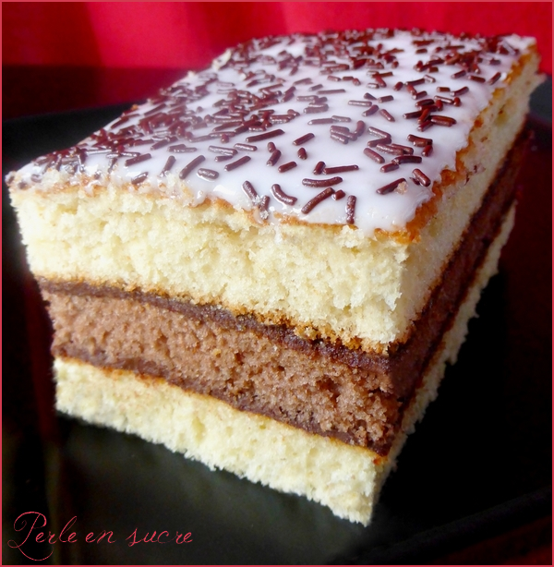](http://perleensucre.com/wp-content/uploads/2014/08/napolitain.png)

INGRÉDIENTS :

**Pour les gâteaux :**

* **4 œufs**
* **200 g de sucre blond**
* **Une pincée de sel**
* **200 g de beurre fondu**
* **250 g de farine**
* 1/2 sachet de levure chimique
* 1 cuillère à soupe de sucre vanillé
* 1 cuillère à soupe rase de cacao en poudre non sucré (de type Van Houten)

**Pour la ganache au chocolat :**

* 150 g de chocolat noir
* 120 ml de crème liquide entière

**Pour le glaçage blanc**  :

* 100 g de sucre glace
* 2 à 3 cuillères à soupe de lait
* Des vermicelles

**MATÉRIEL INDISPENSABLE :**

* Deux moules rectangulaires de différente taille (un plus petit que l’autre)
* Une spatule

**Préparation des deux gâteaux :**

Préchauffez le four à 180°C

Dans un récipient mélangez ensemble les œufs, le sucre blond et le sel

Ajoutez ensuite le beurre fondu puis la farine et la levure et mélangez à nouveau

Séparez la pâte en 2/3, 1/3

Dans la plus grande partie (2/3) ajoutez le sucre vanillé et dans l’autre (1/3) ajoutez le cacao en poudre

Transvasez la pâte à la vanille dans un moule suffisamment grand pour que vous puissiez découper dedans deux rectangles

Transvasez celle au chocolat dans un moule plus petit de sorte que vous ayez la même épaisseur de pâte et que vous puissiez découper dedans un seul rectangle

Faites cuire chaque gâteau environ 15 minutes en surveillant bien

Démoulez-les délicatement et coupez vos rectangles de même dimension dans chacun d’eux (deux dans le gâteau à la vanille et un dans celui au chocolat) puis laissez refroidir

**Pendant ce temps, préparez la ganache**

Hachez le chocolat et réservez-le dans un récipient

Portez la crème liquide à ébullition

Ajoutez immédiatement la crème sur le chocolat haché et mélangez délicatement jusqu’à ce que l’appareil soit homogène

Laissez refroidir à température ambiante

**Procédez au montage :**

Une fois les rectangles de biscuits refroidies, assemblez votre napolitain en alternant une couche de gâteau à la vanille, une couche de ganache au chocolat étalée finement, une couche de gâteau au chocolat, à nouveau une couche de ganache au chocolat et finissez avec le dernier rectangle de gâteau à la vanille (coté extérieur sur le dessus)

Laissez prendre 1/2 heure au réfrigérateur

**Quelques minutes avant que le temps de réfrigération soit terminé, préparez votre glaçage blanc :**

Mettre le sucre glace dans un récipient et ajoutez progressivement le lait jusqu’à obtention d’une consistance assez épaisse mais malléable pouvant s’étaler facilement (Attention ! Veillez bien à ce que votre appareil ne soit pas trop liquide)

[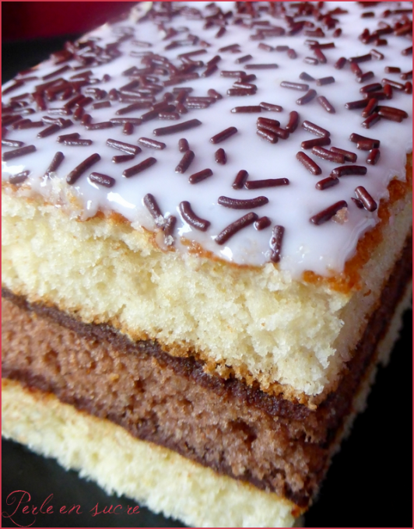](http://perleensucre.com/wp-content/uploads/2014/08/napolitain-1.png)Étalez ce glaçage sur la surface du gâteau en lissant à la spatule (Ne vous inquiétez pas si ça déborde sur les côtés, le gâteau sera retaillé à la fin)

Saupoudrez de vermicelle sans plus attendre

Laissez prendre le tout au frais pendant au moins 2 heures

Et enfin, parez (coupez) les bords afin d’obtenir un rendu bien net

Conservez au frais